SCENARIUSZ ZAJĘĆ Z OKAZJI ŚWIĘTA NIEPODLEGŁOŚCI
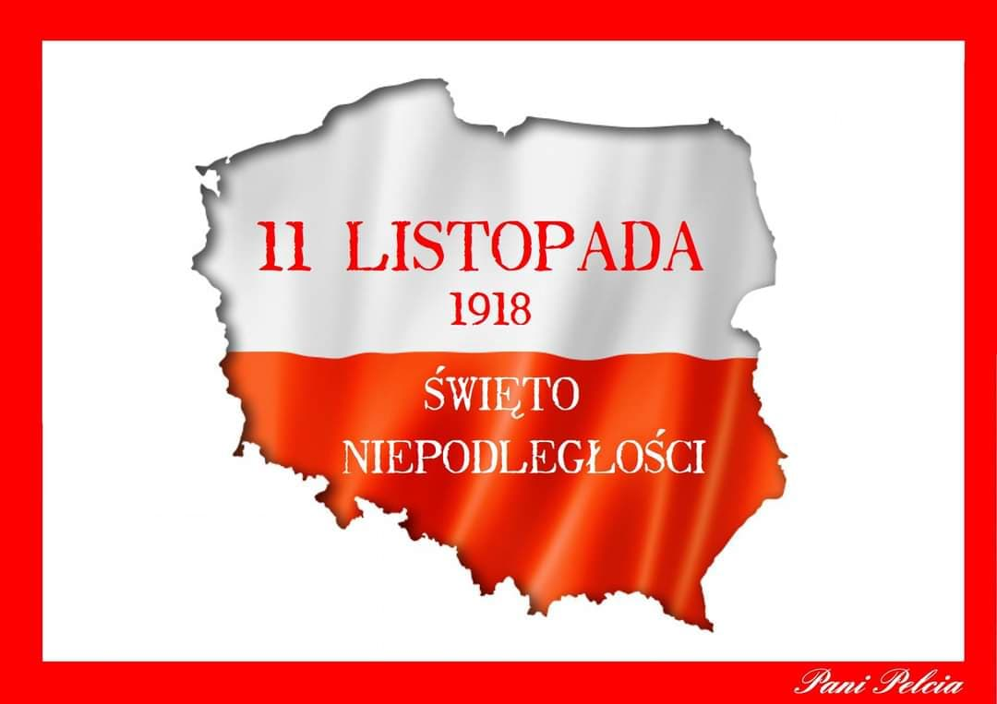
TEMAT ZAJĘĆ: 11 listopada– rocznica odzyskania przez Polskę niepodległości.
Cele ogólne:
- rozbudzanie zainteresowania dzieci dziejami Polski i Polaków
- kształtowanie poczucia tożsamości narodowej, dumy z bycia Polakiem

Cele szczegółowe (dziecko):
- poznaje wydarzenia historyczne dotyczące dziejów odzyskania przez Polskę niepodległości
- poznaje ważną postać historyczną – Józefa Piłsudskiego
- rozumie pojęcia: ojczyzna, wolność, niepodległość
- zna polskie symbole narodowe: flagę, godło, hymn
- śpiewa hymn państwowy i zachowuje odpowiednią postawę podczas jego śpiewania
- wykonuje z papieru flagę Polski

PRZEBIEG:
- Recytacja przez N. wiersza L. Wiszniewskiego

„11 LISTOPADA”

Dzisiaj wielka jest rocznica
Jedenasty Listopada
Tym, co zmarli za Ojczyznę
Hołd dziś cała Polska składa.

Im to bowiem zawdzięczamy
wolność, mowę polską w szkole,
to, że tylko z ksiąg historii
poznajemy dziś niewolę.

Uroczyście biją dzwony,
w mieście flagi rozwinięto,
i me serce się raduje,
że obchodzę Polski święto.

- Krótka rozmowa na temat treści wiersza i Święta Niepodległości.
- O jakim święcie opowiada ten wiersz?
- Burza mózgów – Co to znaczy niepodległość?
- Dlaczego Polacy musieli odzyskiwać niepodległość?

PIOSENKA O NIEPODLEGŁOŚCI
https://www.youtube.com/watch?v=-mI645aCTgo

- Prezentacja symboli narodowych.
Każdy wolny kraj ma swoje symbole narodowe. Ma je również Polska.

- Czy znacie polskie symbole narodowe?
- Pierwszym z nich jest godło Polski – orzeł biały. Omówienie wyglądu godła, co przedstawia, jakie ma kolory.

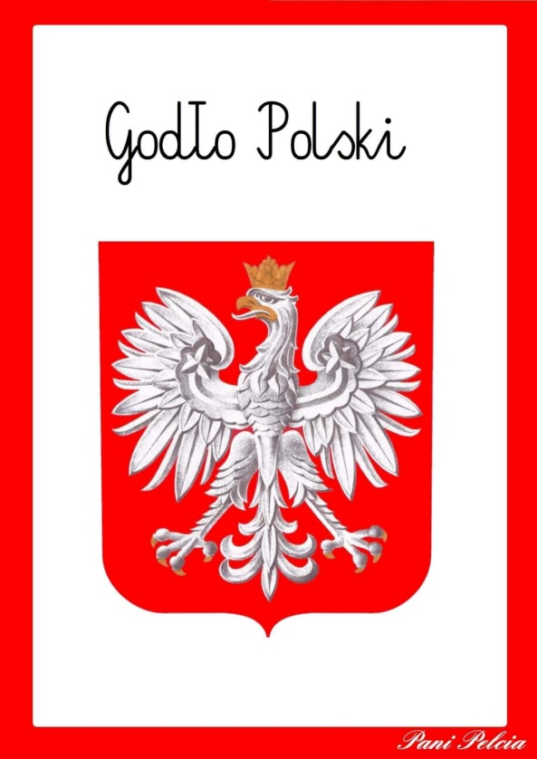
- Jaki jest następny symbol?
- Tak to flaga, jest biało- czerwona.
- Gdzie i kiedy możemy zobaczyć flagę Polski?

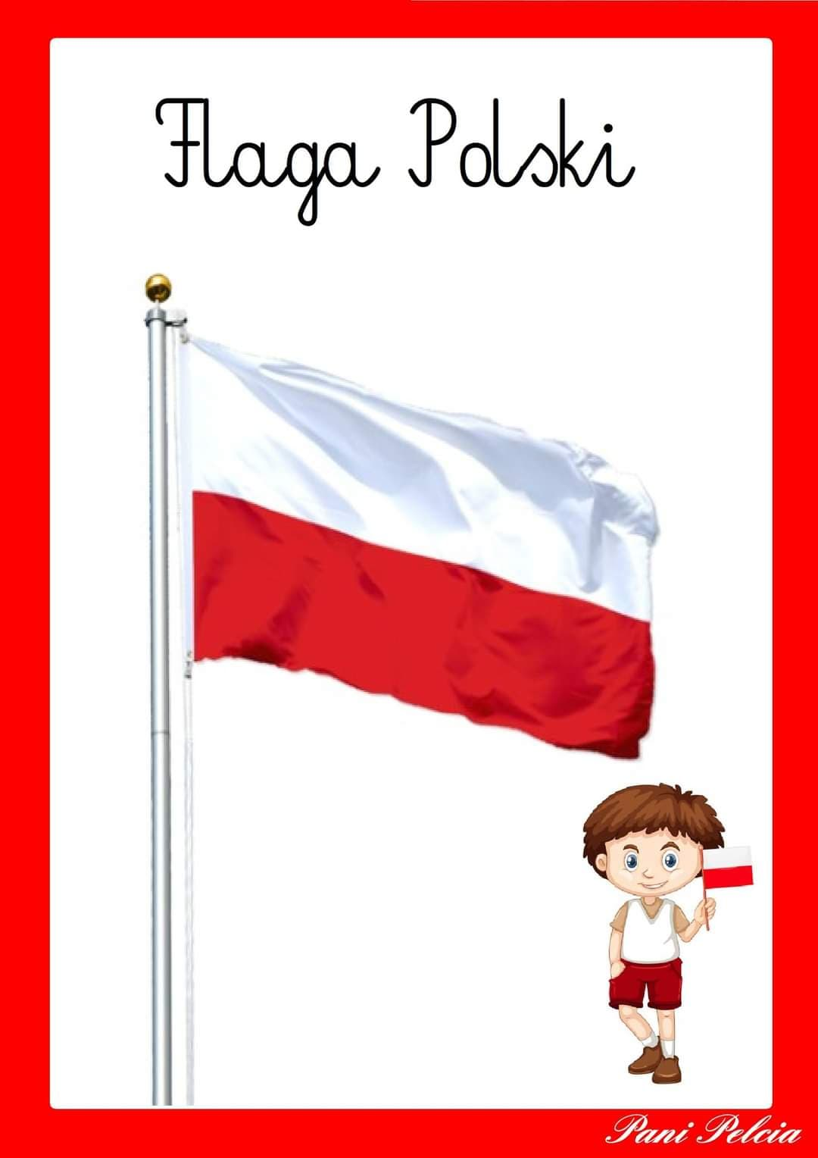

- A jaki jest trzeci symbol?
- Spróbujemy teraz zaśpiewać nasz hymn narodowy „Mazurek Dąbrowskiego”.
- Jak powinniśmy się zachowywać podczas śpiewania hymnu? (postawa stojąca)
- Nauka słów hymnu narodowego i wspólne śpiewanie.
https://www.youtube.com/watch?v=_5VZNXrywoo

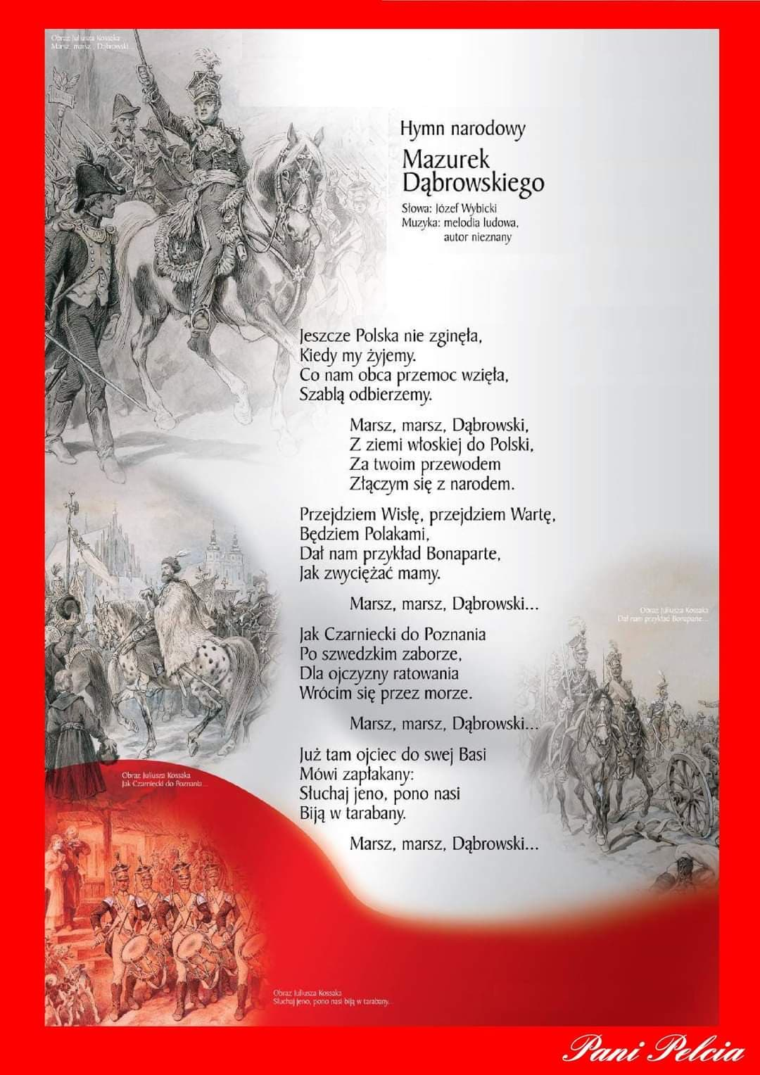

- Oglądanie filmu o polskich symbolach narodowych.
https://www.youtube.com/watch?v=FJ83BRqFPBA

- Nauka wiersza: Katechizm polskiego dziecka.

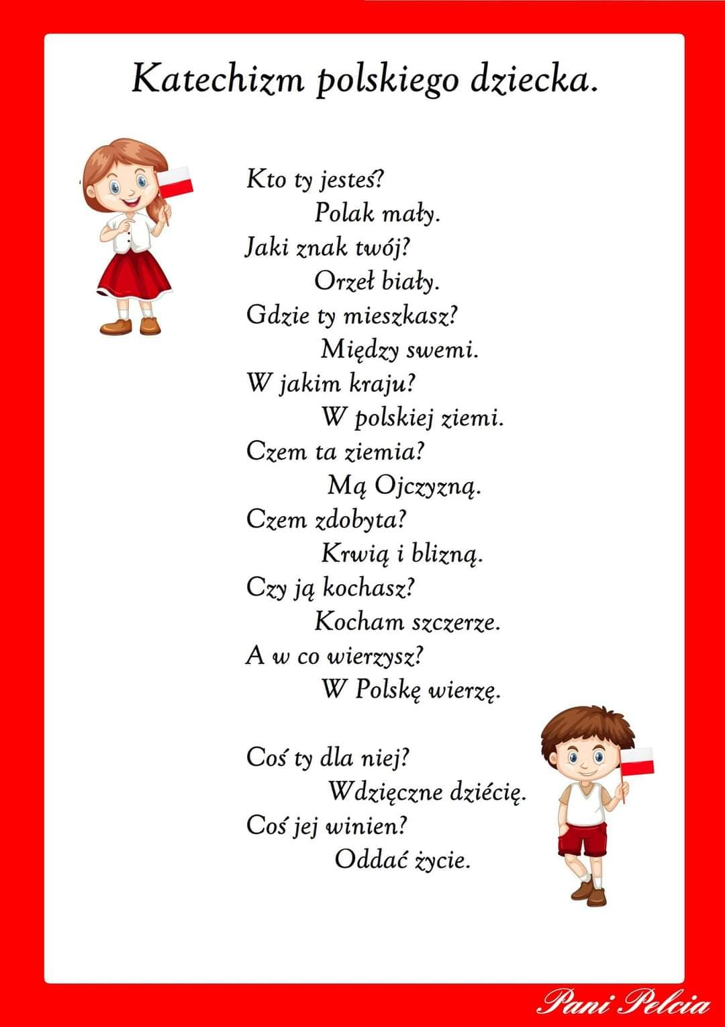

- Wykonanie flagi Polski.
- Zrobimy teraz flagę naszego kraju.
https://www.youtube.com/watch?v=7eRAnfkqQ5I
- Co jest nam potrzebne do zrobienia flagi?
- Wykonanie flagi przez dzieci z białych i czerwonych pasków papieru, przyklejenie patyczków.
- Praca dla chętnych dzieci:

- Wykonanie godła Polski:
https://www.youtube.com/watch?v=72yTr02eJXA

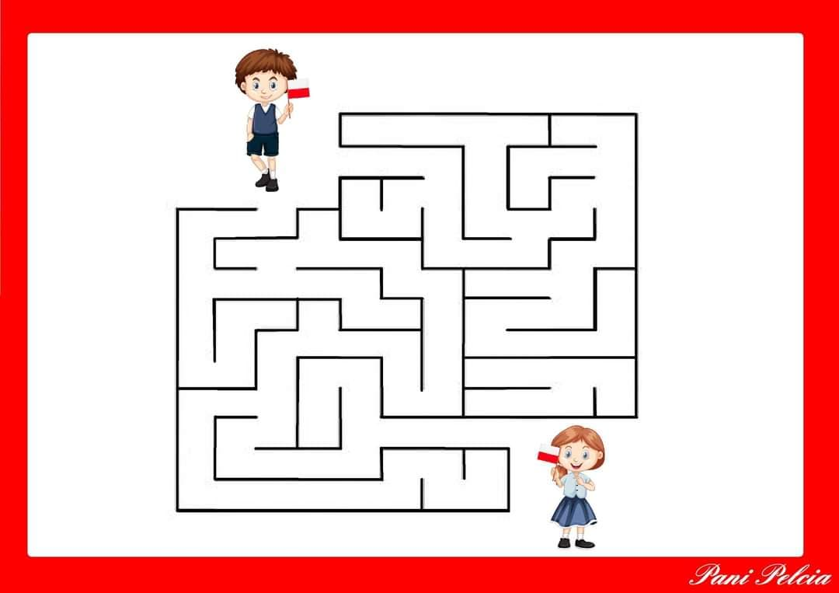

- Zakończenie- Piosenka „Jesteśmy Polką i Polakiem”
https://www.youtube.com/watch?v=plug6OIrxRM&t=31s

